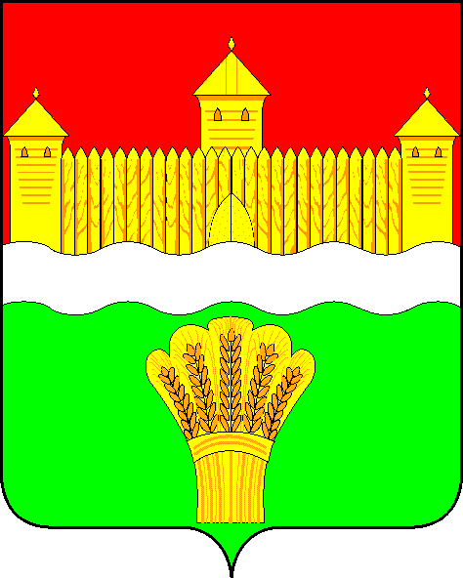
РОССИЙСКАЯ ФЕДЕРАЦИЯ
КЕМЕРОВСКАЯ ОБЛАСТЬ - Кузбасс
кемеровский муниципальный округ

СОВЕТ НАРОДНЫХ ДЕПУТАТОВ кемеровского муниципального округа
первого созыва

РЕШЕНИЕ
от 30 июня 2021 № 407

О ВНЕСЕНИИ ИЗМЕНЕНИЙ В УСТАВ МУНИЦИПАЛЬНОГО ОБРАЗОВАНИЯ КЕМЕРОВСКИЙ МУНИЦИПАЛЬНЫЙ ОКРУГ КЕМЕРОВСКОЙ ОБЛАСТИ - КУЗБАССА

В целях приведения Устава муниципального образования Кемеровский муниципальный округ Кемеровской области – Кузбасса в соответствие с нормами действующего законодательства, на основании Устава муниципального образования Кемеровский муниципальный округ Кемеровской области – Кузбасса, Совет народных депутатов Кемеровского муниципального округа

РЕШИЛ:

1. Внести в Устав муниципального образования Кемеровский муниципальный округ Кемеровской области – Кузбасса, принятый Советом народных депутатов Кемеровского муниципального округа от 29.01.2020 № 68, следующие изменения:
1.1. Пункт 44 части 1 статьи 6 изложить в следующей редакции:
«44) организация в соответствии с федеральным законом выполнения комплексных кадастровых работ и утверждение карты-плана территории;».
1.2. Дополнить часть 1 статьи 6 пунктом 45 следующего содержания:
«45) принятие решений и проведение на территории муниципального округа мероприятий по выявлению правообладателей ранее учтенных объектов недвижимости, направление сведений о правообладателях данных объектов недвижимости для внесения в Единый государственный реестр недвижимости.».
1.3. Пункт 7 части 1 статьи 29.1 изложить в следующей редакции:
«7) прекращения гражданства Российской Федерации либо гражданства иностранного государства – участника международного договора Российской Федерации, в соответствии с которым иностранный гражданин имеет право быть избранным в органы местного самоуправления, наличия гражданства (подданства) иностранного государства либо вида на жительство или иного документа, подтверждающего право на постоянное проживание на территории иностранного государства гражданина Российской Федерации либо иностранного гражданина, имеющего право на основании международного договора Российской Федерации быть избранным в органы местного самоуправления, если иное не предусмотрено международным договором;».
1.4. Пункт 9 части 2 статьи 34 изложить в следующей редакции:
«9) прекращения гражданства Российской Федерации либо гражданства иностранного государства – участника международного договора Российской Федерации, в соответствии с которым иностранный гражданин имеет право быть избранным в органы местного самоуправления, наличия гражданства (подданства) иностранного государства либо вида на жительство или иного документа, подтверждающего право на постоянное проживание на территории иностранного государства гражданина Российской Федерации либо иностранного гражданина, имеющего право на основании международного договора Российской Федерации быть избранным в органы местного самоуправления, если иное не предусмотрено международным договором;».
1.5. В части 5 статьи 55 слово «его» исключить, после слов «муниципальных образований» дополнить словами «уведомления о включении сведений об уставе муниципального образования, муниципальном правовом акте о внесении изменений в устав муниципального образования в государственный реестр уставов муниципальных образований субъекта Российской Федерации, предусмотренного частью 6 статьи 4 Федерального закона от 21 июля 2005 года № 97-ФЗ «О государственной регистрации уставов муниципальных образований».
1.6. Часть 2 статьи 60 изложить в следующей редакции:
«2. Официальное обнародование муниципальных правовых актов осуществляется путем вывешивания заверенных копий текстов муниципальных правовых актов с указанием на них даты вывешивания на стендах, размещенных в помещениях администрации Кемеровского муниципального округа и территориальных управлениях Кемеровского муниципального округа, расположенных по следующим адресам:
650010, Кемеровская область – Кузбасс, г. Кемерово, ул. Совхозная, 1-А;
652432, Кемеровская область – Кузбасс, Кемеровский муниципальный округ, п. Разведчик, ул. Васюхичева, 31/1;
650512, Кемеровская область – Кузбасс, Кемеровский муниципальный округ, д. Береговая, ул. Строительная, 7-А;
650511, Кемеровская область – Кузбасс, Кемеровский муниципальный округ, с. Берёзово, ул. Центральная, 24;
650523, Кемеровская область – Кузбасс, Кемеровский муниципальный округ, с. Елыкаево, ул. Клопова, 17;
650526, Кемеровская область – Кузбасс, Кемеровский муниципальный округ, п. Звёздный, ул. Центральная, 10;
650517, Кемеровская область – Кузбасс, Кемеровский муниципальный округ, п. Металлплощадка, ул. Школьная, 18;
650505, Кемеровская область – Кузбасс, Кемеровский муниципальный округ, п. Щегловский, ул. Советская, 33;
650515, Кемеровская область – Кузбасс, Кемеровский муниципальный округ, с. Ягуново, ул. Центральная, 23;
650503, Кемеровская область – Кузбасс, Кемеровский муниципальный округ, п. Ясногорский, ул. Центральная, 12.
Днем официального обнародования муниципальных правовых актов считается первый день их размещения на стенде.
Срок нахождения на стенде составляет не менее 10 (десяти) календарных дней со дня размещения муниципального правового акта.
В день официального обнародования муниципального правового акта составляется акт об обнародовании, в котором указываются формы и сроки обнародования. Акты об обнародовании муниципальных правовых актов подписываются главой Кемеровского муниципального округа.».
2. Настоящее решение подлежит государственной регистрации в территориальном органе уполномоченного федерального органа исполнительной власти в сфере регистрации уставов муниципальных образований в установленном федеральным законом порядке, а также официальному опубликованию в газете «Заря» в течение 7 дней со дня поступления из территориального органа уполномоченного федерального органа исполнительной власти в сфере регистрации уставов муниципальных образований уведомления о включении сведений об муниципальном правовом акте о внесении изменений в устав муниципального образования в государственный реестр уставов муниципальных образований субъекта Российской Федерации.
3. Пункты 1.3 и 1.4 части 1 настоящего решения вступают в силу с 1 июля 2021 года.
3. Контроль за исполнением настоящего решения возложить на Харлановича В.В. – председателя Совета народных депутатов Кемеровского муниципального округа.

Председатель Совета народных депутатов
Кемеровского муниципального округа В.В. Харланович
^{расшифровка подписи}

Глава
Кемеровского муниципального округа М.В. Коляденко
^{расшифровка подписи}

